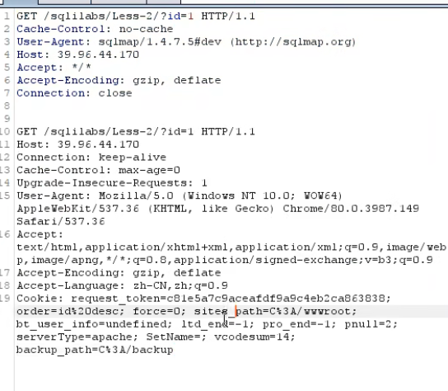
在使用sqlmap的时候waf会检查到从而拦截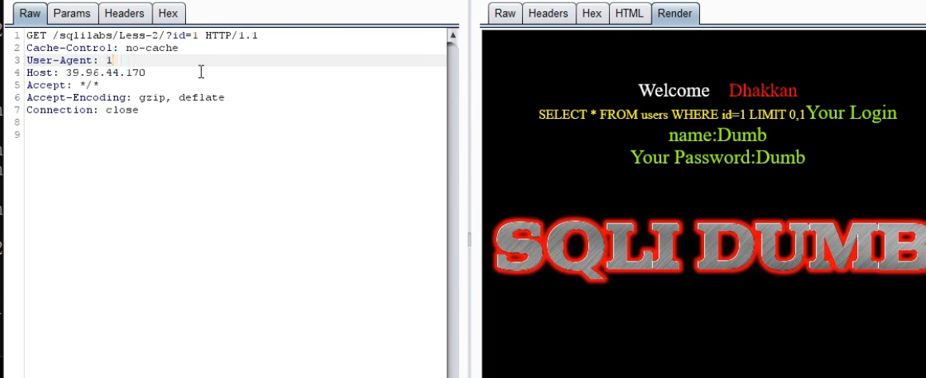改一下就可以正常访问
他的意思就是随机出现指纹头

第一种方法是换代理池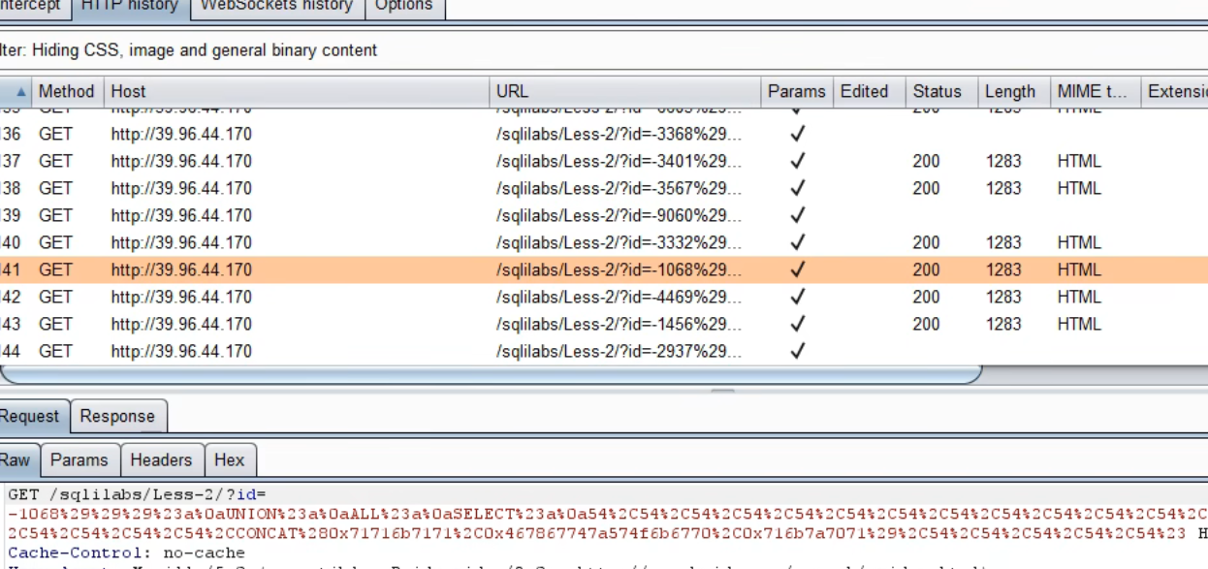
换代理池
第二种是延长时间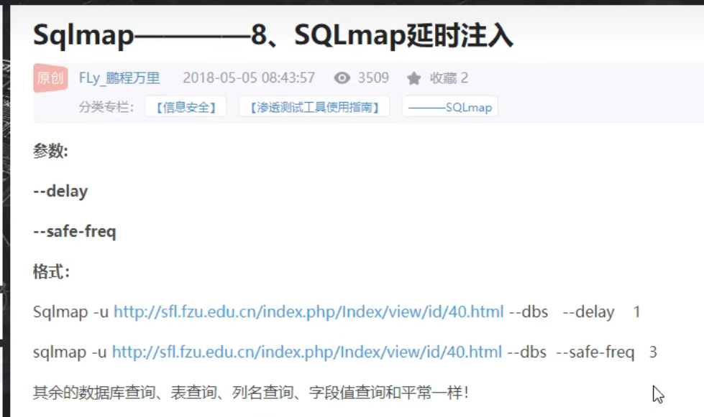
第三种是模拟指纹头